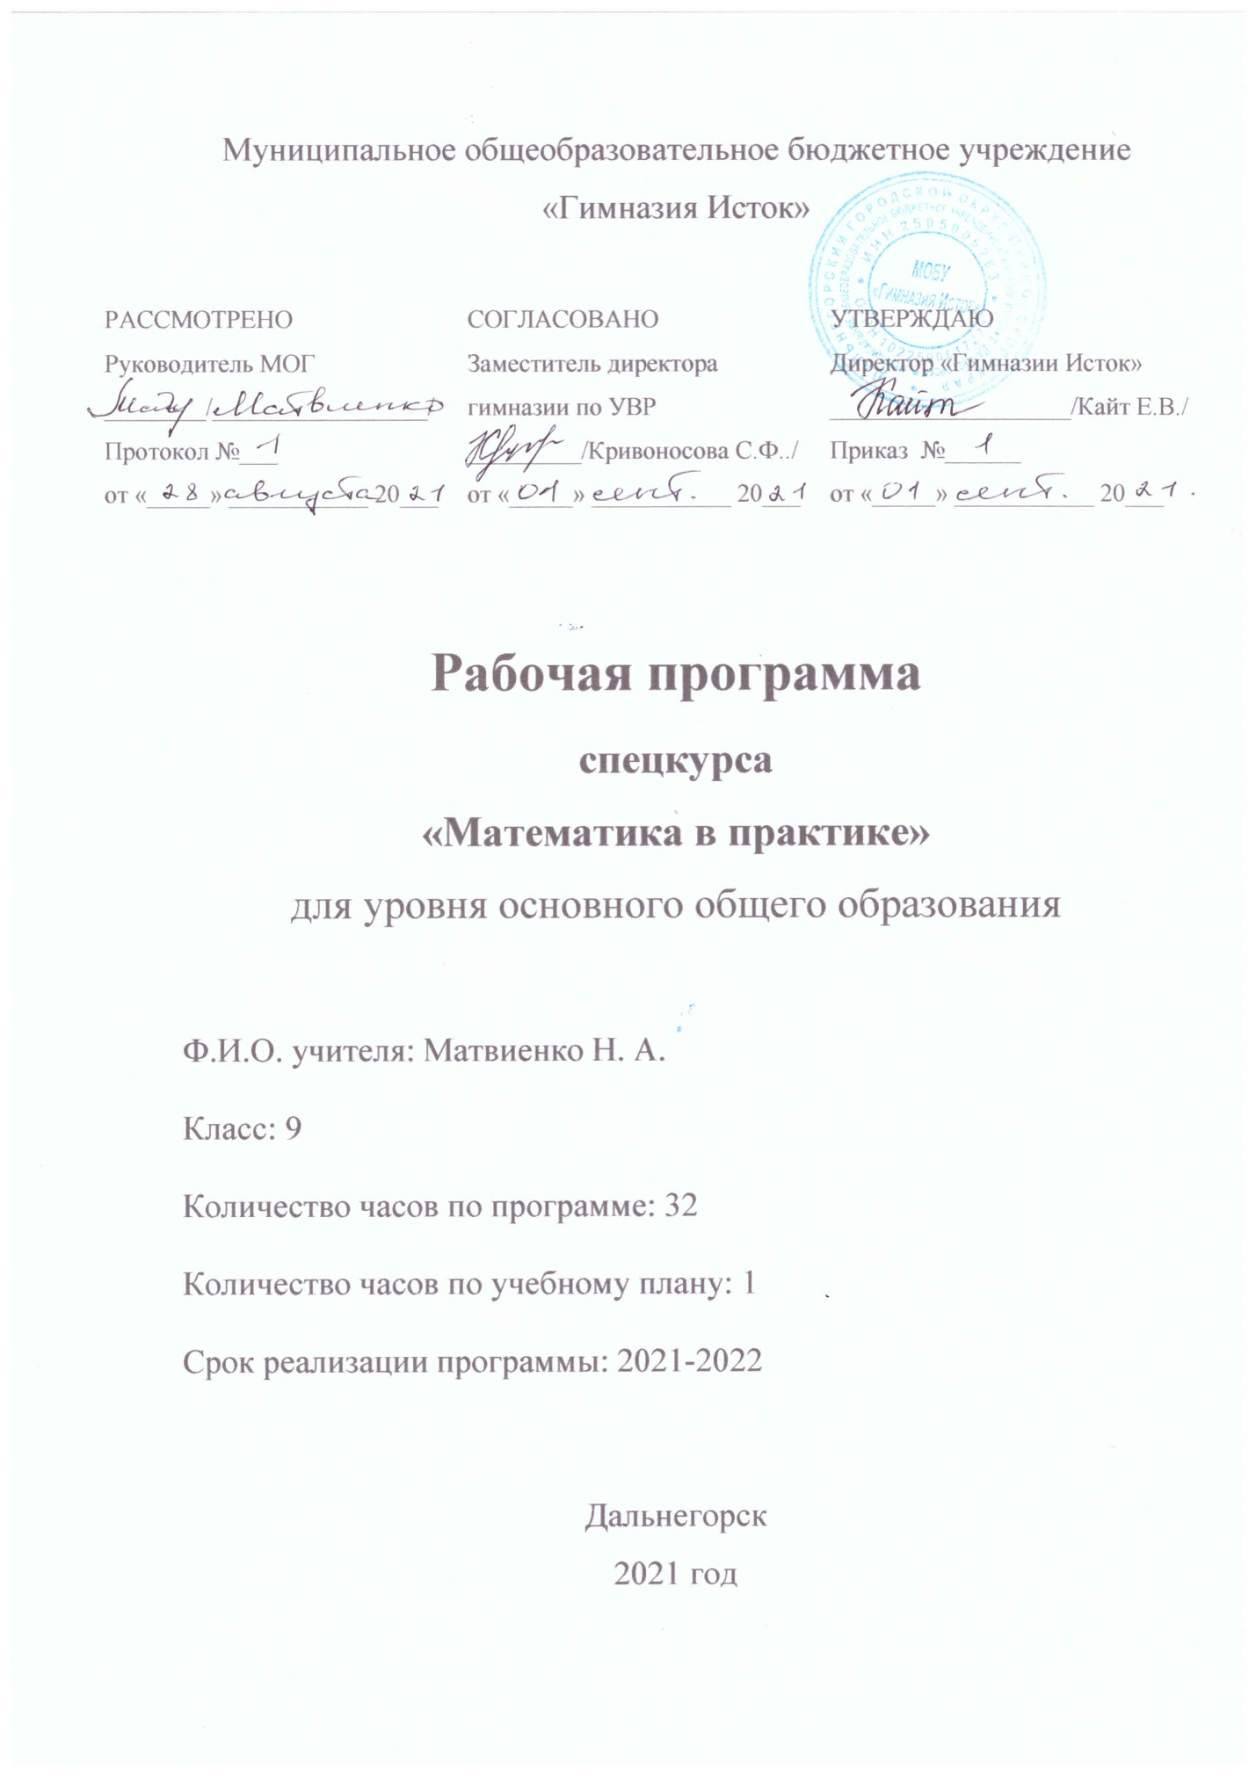

**I. Результаты освоения спецкурса.**

**личностные:**

у обучающихся будут сформированы:

* готовность и спо­собность обучающихся к саморазвитию и самообразованию на основе мотивации к обучению и познанию ;
* умение ясно, точно, грамотно излагать свои мысли в устной и письменной речи, понимать смысл поставленной задачи, выстраивать аргументацию, приводить примеры;
* умения самостоятельно конструировать свои знания, ориентироваться в информационном пространстве;

у обучающихся могут быть сформированы:

* коммуникативная компетентность в об­щении и сотрудничестве со сверстниками в образовательной, учебно-исследовательской, творче­ской и других видах деятельности;
* критичность и креативность мышления, инициативы, находчивости, активности при выполнении творческих и проектных работ.

**метапредметные:**

**регулятивные**

обучающиеся научатся:

* формулировать учебную задачу с помощью учителя и самостоятельно;
* выбирать наиболее эффективные способы решения учебных и познавательных задач;
* составлять план и последовательность действий;

обучающиеся получат возможность научиться:

* определять последовательность промежуточных целей и соответствующих им действий с учётом конечного результата;
* выделять и формулировать то, что усвоено и, что нужно усвоить;
* концентрировать волю для преодоления интеллектуальных затруднений и физических препятствий;

**познавательные**

обучающиеся научатся:

* использовать общие приёмы решения задач;
* применять правила и пользоваться инструкциями и освоенными закономерностями;
* создавать, применять и преобразовывать знаково-символические средства, модели и схемы для решения задач;
* понимать и использовать математические сред­ства наглядности (рисунки, схемы и др.) для иллю­страции, интерпретации, аргументации;
* находить в различных источниках информа­цию, необходимую для решения математических проблем, и представлять её в понятной форме;

обучающиеся получат возможность научиться:

* устанавливать причинно-следственные связи; строить логические рассуждения, умозаключения и выводы;
* видеть математическую задачу в других дисциплинах, в окружающей жизни;
* планировать и осуществлять деятельность, направленную на решение задач исследовательского характера;
* интерпретировать информацию (структурировать, презентовать полученную информацию, в том числе с помощью ИКТ);

**предметные:**

обучающиеся научатся:

* распознавать виды текстовых задач;
* решать текстовые задачи, составляя математические модели;
* решать текстовые задачи по алгоритму;
* определять методы решения конкретных задач и выбирать из всех наиболее оптимальный;
* применять полученные математические знания в решении жизненных задач;

обучающиеся получат возможность научиться:

* переносить знания и умения в новую, нестандартную ситуацию.

**II. Содержание учебного курса**

**1.Числа и вычисления.**

Действия с обыкновенными дробями. Действия с десятичными дробями. Сравнение чисел. Степени.

**2.Диаграммы, таблицы, графики.**

Таблицы нормативов. Разные таблицы. Диаграммы. Столбчатые диаграмма. Круговые диаграммы. Анализ диаграмм. Чтение графиков. Вычисление величин по графику, диаграмме. Представление информации в виде графиков и диаграмм.

**3. Простейшие текстовые задачи**

Задачи на округление конечного результата с недостатком (избытком). Перевод величин из одних единиц измерения в другие. Пропорции. Проценты и

процентное отношение. Нахождение процентов от числа. Нахождение числа по значению его процентов.

**4.Расчёты по формулам.**

Вычисления по формуле. Выражение одной величины через другие.

**5.Текстовые задачи.**

**Задачи на оптимизацию.** Выбор наиболее выгодных условий для покупки и транспортировки товаров, оценка скидок и наценок при покупке товаров и др.

**Задачи на смеси, сплавы, растворы.** Задачи, связанные с понятием «концентрация», «процентное содержание вещества». Различные способы решения задач на смеси, сплавы, растворы: алгебраический способ, «правило креста», графический способ.

**Задачи с экономическим содержанием.** Банковские задачи. . Схема работы банка, схема расчета банка с вкладчиками и заемщиками. Простые проценты, начисление простых процентов. Сложные проценты. Кредиты.

**Задачи на движение.** Основные компоненты (время, скорость, расстояние) и зависимость между этими величинами в формулах. Совместное движение. Движение навстречу друг другу. Движение в одном направлении: в догонку и с отставанием. Движение в противоположных направлениях из одной точки. Движение по реке. Движение по кольцевым дорогам. Средняя скорость движения.

**Задачи на виды работ.** Понятие производительности труда. Зависимость объема выполненной работы от производительности и времени ее выполнения.

Задачи на совместную работу. Задачи на планирование.

**Задачи на прогрессии.** Формула общего члена и суммы первых n членов арифметической и геометрической прогрессий. Особенности выбора переменных .

**6.Практическая планиметрия.**

Вычисление длин и площадей. Подобие треугольников. Углы. Разные задачи.

**7**. **Решение задач по всему курсу.**

Решение задач по всему курсу. Итоговая работа по материалам ОГЭ.

**III. Тематическое планирование.**

**(1 час в неделю, всего 32 часа)**

|  |  |  |  |
| --- | --- | --- | --- |
| **№ п./п.** | **Наименование разделов тем курса** | **Всего часов** | **Виды деятельности обучающихся** |
|
| **1.** | **Числа и вычисления.** | **2** | Выполнение преобразований числовых выражений. Применение свойств действий с числами, степенями. |
| **2.** | **Диаграммы, таблицы, графики.** | **2** | Анализ информации, представленной в виде таблиц, диаграмм, графиков. Представление информации в виде графиков и диаграмм. |
| **3** | **Простейшие текстовые задачи** | **3** | Решение простейших типов задач на оценку результата, на проценты. Составление алгоритмов решения задач. |
| **4.** | **Расчёты по формулам.** | **2** | Работа с формулами. Выражение одной величины через другие. |
| **5.** | **Текстовые задачи.**  Задачи на оптимизацию.  Задачи на смеси, сплавы, растворы. Задачи с экономическим содержанием.  Задачи на движение.  Задачи на виды работ.  Задачи на прогрессии. | **12** | Составление алгоритмов решения задач, математическое моделирование, интерпретация результата. Выполнение практических заданий, разбор нерешённых задач, проектирование выполнения домашнего задания. |
| **6.** | **Практическая планиметрия.** | **4** | Решение практических задач на вычисление длин, углов, площадей с опорой на основные определения, свойства геометрических фигур. Решение задач на построение с помощью циркуля и линейки. |
| **7.** | **Решение задач по всему курсу. Итоговая работа по материалам ОГЭ.** | **9** | Систематизация изучаемого предметного содержания, выполнение практических заданий, разбор нерешённых задач, самодиагностирование. |
|  | **Итого** | **32** |  |